Cambiar disco Datos en nuestro NAS
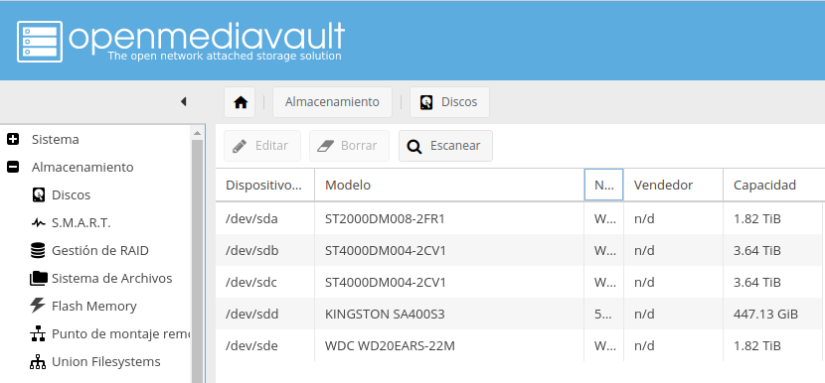
Vamos a cambiar el disco de datos de nuestro nas basado en omv. Vamos a añadir un nuevo disco de 4T para datos y cambiar el disco de datos2 de 2T en un disco de paridad de nuestro snapraid.
Partimos de la siguiente configuración :
/dev/sda paridad1 → 2T
/dev/sdb datos1 → 4T
/dev/sdc →SO → 512G
/dev/sdd → datos2 →2T
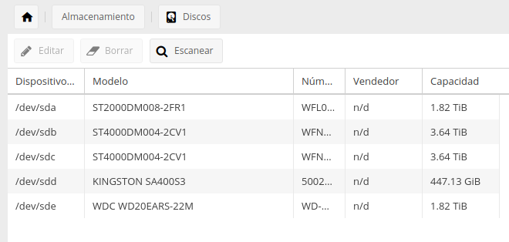
Al añadir el nuevo disco la configuración cambia a la siguiente:
/dev/sda sigue igual → paridad1
/dev/sdb igual →datos1
/dev/sdc nuevo disco 4T
/dev/sdd →SO
/dev/sde →datos2
Vamos al interfaz web del OMV Almacenamiento→Sistema de archivos y pulsamos en el botón crear para crear una nueva partición en el disco nuevo
iniciamos sesión por ssh a nuestro nas y sacamos un listado de las particiones con fdisk -l o parted -l
Creamos dos carpetas llamadas origen y destino dentro de /mnt para montar las particiones y copiar el contenido del disco origen
OJO las particiones sde1 y sdc1 se corresponden con mis discos, en otro caso seguramente serán distintas.
Una vez copiado el contenido desmontamos los discos
Ahora vamos al OMV →Almacenamiento →Sistema de archivos → seleccionamos la nueva partición y pinchamos en el botón montar

